PROMOCIÓN DE VERANO EN EGIPTO
8 DÍAS / 7 NOCHES
FECHAS DE SALIDA: 01 / 20 SEPTIEMBRE DEL 2026

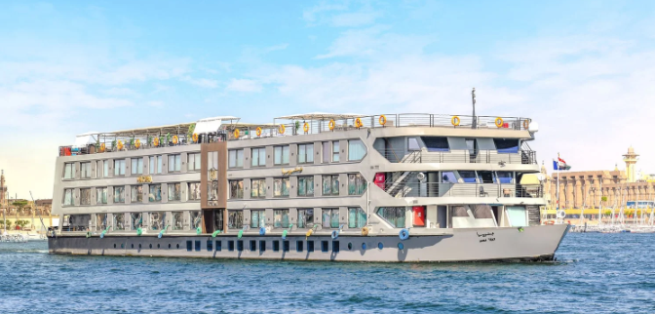

PRECIO DESDE EN HABITACIÓN DOBLE POR PASAJERO

DOBLE
$ 3.178

Inclusiones:
- Meet & Assist en aeropuertos en el Cairo, Luxor & Aswan por personal de Excel Travel.
- Transfer privados in /out según itinerario con vehículos con aire acondicionado.
- 01 día de tour en privado visitando las Pirámides, la Gran Esfinge y el Gran Museo Egipcio.
- Almuerzo de cortesía en la zona de las pirámides
- 03 noches de alojamiento en el Cairo en el Four Seasons Nile Plaza, incluyendo desayuno.
- 04 noches de alojamiento en el Historia Nile Cruise.
- Tours guiados en español.
- Todos los traslados y tours en vehículos de lujo con aire acondicionado.
- Visitas turísticas en crucero privado con guia de habla hispana, a visitar:
  - En Luxor: El Valle de los Reyes, el Templo de Hatshepsut, los Colosos de Memnón. Templos de Karnak y Luxor.
  - Al navegar: Visita a los templos de Edfu y Kom Ombo.
  - En Aswan: Templo de Philae, obelisco inacabado, la Presa Alta y paseo en faluca.
- Seguro Hogar AIG.
- Cortesía Asistencia de viaje Terrawind con cobertura de USD 50.000

El precio NO incluye:
- Visados
- Gastos personas (propina, lavandería, llamadas, compras, etc.)
- Ingreso a las pirámides
- Vuelos domésticos
- Nada no especificado en el programa.

NOTAS IMPORTANTES:
- Precios incluyen todos los impuestos locales IVA e ISD.
- En caso de traslados en horario nocturno/madrugada puede aplicar un suplemento para realizar el servicio.
- Este programa puede ser modificados de acuerdo a sus requerimientos, ya sea duración de su tour, intereses o actividades específicas.
- Precios cotizados en base a grupo de viaje de 2 pasajeros, si la cantidad de pasajeros disminuye o aumenta, se recotiza (consultar).
- Son considerados niños a menores de 10 años.
- Todos los precios están sujetos a cambio sin previo aviso.
- Hasta no efectuar reserva en firme, no podemos confirmar ni garantizar tarifas/disponibilidad de los servicios antes cotizados.
- Documentos de viaje como Visas requeridas y pasaporte vigente son responsabilidad del pasajero y o su agencia de viajes. (pasaportes con 6 meses mínimo de vigencia).
- No incluye aéreos, internacionales.
- Como regla general, check in: 15h00pm y check out: 11h00am.
- Hoteles pueden cobrar Resort fee o tasas de estancia en destino.

